**一、《算法设计与分析（第2版）》课件下载方式**

扫描图书封底“书圈”二维码，关注公众号“书圈”，在图书专区可以自助下载课件。



1. **本书配套视频观看方式**
2. 先扫描图书封底的**刮刮卡**中的二维码
3. 再扫描书里章节中的二维码
4. **本书配套源码、演示文洁和课程设计**
5. 微信扫描下面二维码



1. 把相应文件发送到自己邮箱即可
2. **额外视频资源**

微信扫描下面的二维码

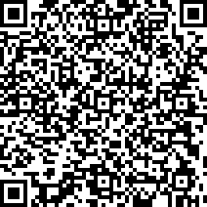

1. **本书配套的试卷和上机源码获取方式**

**方法1：**请将提交给学校或者教学秘书的订书信息截图，[发到邮箱itbook8@163.com](mailto:发到邮箱itbook8@163.com)，我们会把试卷和上机源码资源发给您（写明姓名和学校名称）

**方法2：** 关注微信公众书圈（微信扫描下方二维码），注册教师会员



书圈

在书圈公众号的【图书】专区反馈订书信息后，再下载本书课件，即可获取试卷和上机资源。

作者有教师交流微信群，如果需要加作者微信群，请先加好友，微信号：wenmingjie0702（**仅限教师**），加入好友，请提供学校名称和姓名。